Sistemas de Informação para Bibliotecas
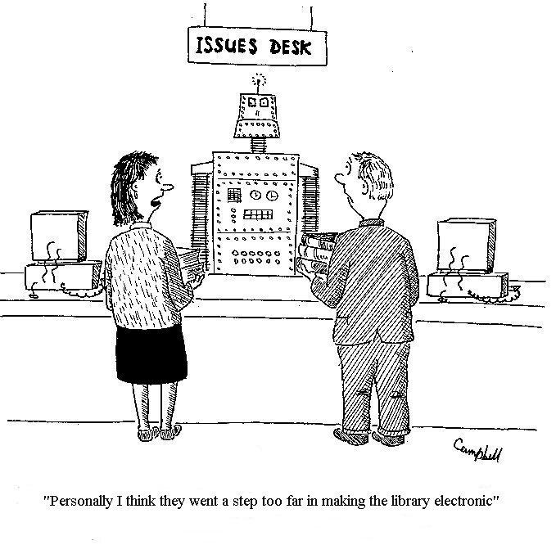
Bem-vindo à unidade curricular de Sistemas de Informação para Bibliotecas. Encontra nesta secção o Placard de Notícias, onde serão feitos os anúncios relevantes; o Fórum Geral da u.c., onde poderá pedir ajuda sobre aspectos técnicos ou de utilização deste espaço, e ainda dar sugestões.
Encontra, ainda, o Plano da Unidade Curricular (PUC) , que irá orientar todo o nosso percurso.
A estrutura desta u.c. está definida pelos tópicos que os alunos terão de estudar. Para cada tópico é disponibilizado um conjunto de elementos de apoio, adicionais à bibliografia recomendada para a u.c., um fórum não moderado específico desse tópico um fórum moderado e propostas de actividades formativas que lhe permitirá determinar os conhecimentos relativos ao tópico em estudo.
- Notícias Fórum
- Plano da Unidade Curricular Livro
- Decisão sobre a Avaliação

